BITÁCORA 2
PROFESORES  ESPECIALIDAD | Arturo Simunovic – Benedicta Navarrete  CONTABILIDAD | NIVEL | IV MEDIO
NOMBRE DE ESTUDIANTE |  | CURSO | IV MEDIO
Objetivo de Aprendizaje  Priorizado/ O. Transversal | Conocer los tipos de impuestos que existen en Chile.
Indicador(es) de Evaluación | Aplicar el régimen de tributación de Rentas efectivas según contabilidad que afecta a contribuyentes de segunda categoría a nivel de las empresas
Contenidos | Impuestos indirectos, impuestos directos, otros impuestos. (Se explicara detalladamente en las clases virtuales)
PRIMERA SEMANA
Desde el día | 13/07 | Hasta el día | 17/07/2020

- En esta primera actividad aprenderemos EL SISTEMA TRIBUTARIO CHILENO
TIPOS DE IMPUESTOS
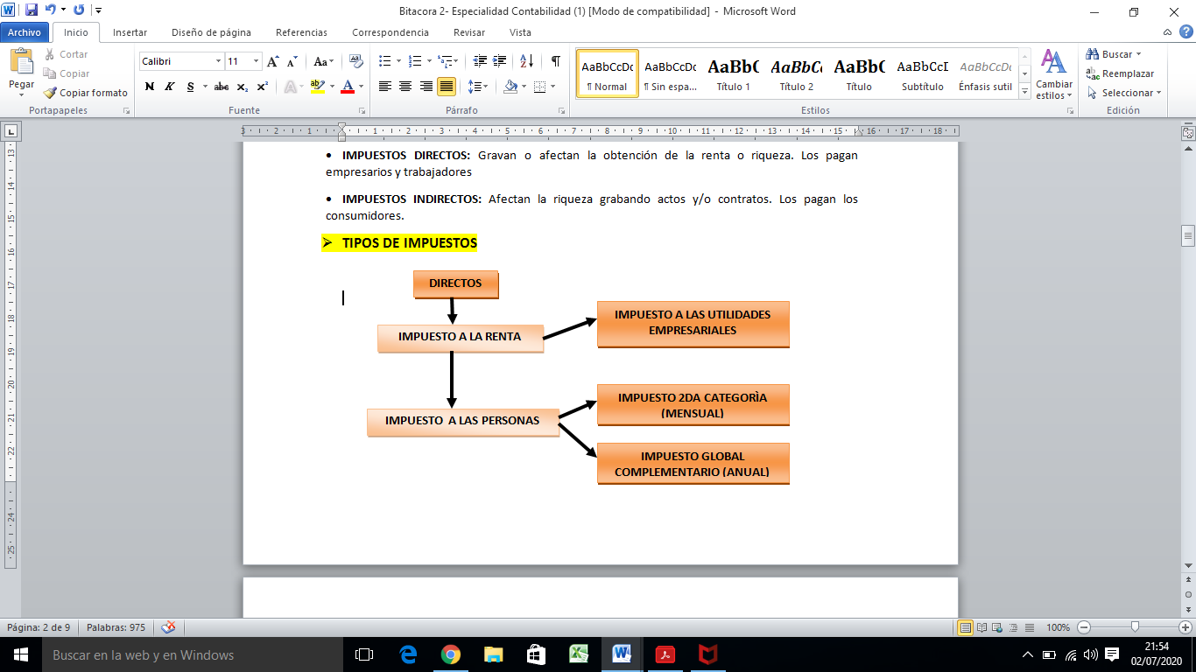

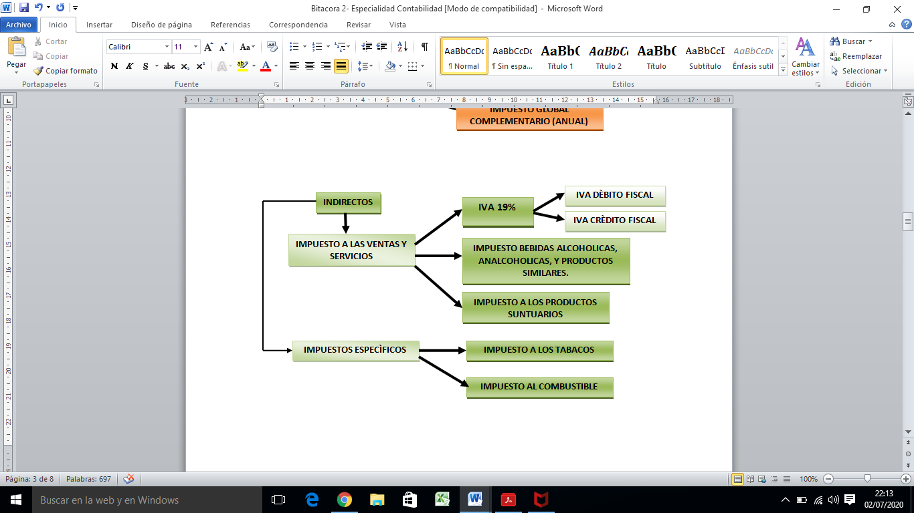

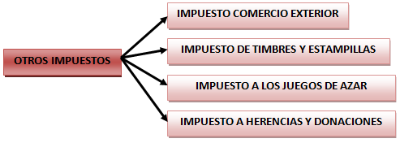

IMPUESTO ÚNICO SEGUNDA CATEGORÍA
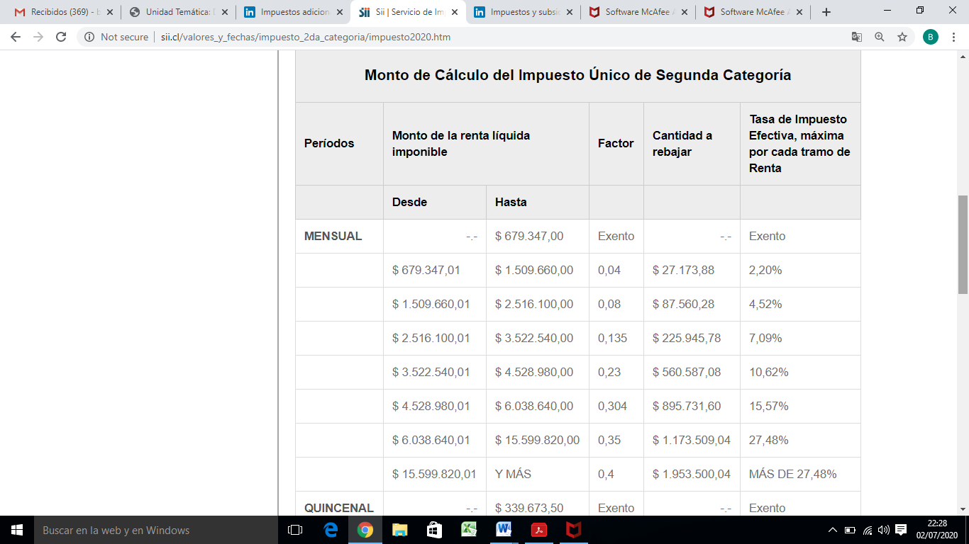
El impuesto único de segunda categoría a los sueldos, salarios y pensiones es un tributo progresivo que se paga mensualmente por todas aquellas personas que perciben rentas del desarrollo de una actividad laboral ejercida en forma dependiente y cuyo monto excede mensualmente las 13,5 UTM.

EJEMPLO
1) Juan Gómez tiene un sueldo imponible de $1.000.000, está afiliado a la A.F.P Capital (11,44%) y a Fonasa (7%). Se pide:
a) Determine el sueldo Neto o tributable del trabajador
b) Determine usando tabla respectiva del Impuesto único del trabajador
DESARROLLO EJEMPLO
SUELDO IMPONIBLE | $1.000.000  $815.600 X 0,04 = $32.624  CANTIDAD TOPE A RABAJAR = $27.173,88  IMPUESTO UNICO 2DA CATEGORÌA = $5.450,12 ($5.450,12 = $32.624 - $27.173,8)
A.F.P Capital | ($144.400)
Fonasa | ($70.000)
SUELDO NETO O TRIBUTABLE | $815.600

ACTIVIDAD
REALIZAR PARA CADA EJERCICIO EL CUADRO DE ARRIBA DEL EJEMPLO.
- Roxana Carreño tiene un sueldo imponible de $1.851.000, está afiliado a la A.F.P Capital (11,44%) y a Fonasa (7%).
- Denisse Cornejo tiene un sueldo imponible de $3.333.3333, está afiliado a la A.F.P Habitat (11,27%) y a Fonasa (7%).
- Melanie Donoso tiene un sueldo imponible de $4.938.000, está afiliado a la A.F.P Plan Vital (11,16%) y a Fonasa (7%).
- Dante Gálvez tiene un sueldo imponible de $6.172.000, está afiliado a la A.F.P Provida (11,45%) y a Fonasa (7%).
- Maite Marchant tiene un sueldo imponible de $7.407.000, está afiliado a la A.F.P Modelo (10,77%) y a Fonasa (7%).
- Jaime Fuentes tiene un sueldo imponible de $1.407.000, está afiliado a la A.F.P Cuprum (11,44%) y a Fonasa (7%).
- Javier Padilla tiene un sueldo imponible de $1.620.000, está afiliado a la A.F.P Habitat (11,27) y a Fonasa (7%).
- Mauricio Pérez tiene un sueldo imponible de $607.000, está afiliado a la A.F.P Uno (10,69%) y a Fonasa (7%).
SE PIDE:
a) Determine el sueldo Neto o tributable de cada trabajador.
b) Determine usando tabla respectiva del Impuesto único de cada trabajador.
SEGUNDA SEMANA
ASIGNATURA(S)  ESPECIALIDAD | Contabilidad | NIVEL | 4° Medio
NOMBRE DE ESTUDIANTE |  | CURSO | 4 C- 4 D- 4 E
Objetivo de Aprendizaje  Priorizado/ O. Transversal | Informa utilizando los informes de costos y gastos respecto de los resultados de la empresa, considerando las normas de información contable vigentes y haciendo uso de la tecnología
Indicador(es) de Evaluación | Proporciona información sobre los costos y gastos asociados a la producción y comercialización de un bien o servicio, según los criterios de distribución y asignación de costos y gastos.
Contenidos | Hoja de Costos

Desde el día | 20/07/ 2020 | Hasta el día | 24/07/2020



El Contador, un recurso humano relevante para la administración de la empresa.

- LA HOJA DE COSTOS: La hoja de costos es aquel documento en el que se almacena la información de la materia prima directa, mano de obra directa y costos indirectos de fabricación que se usaron en el proceso de fabricación de un producto. El tener un registro de toda la información de una hoja de costos de una orden de trabajo permite poder conocer en definitiva el costo de la producción de dichos productos.
Ejemplo Práctico 1: Dulces artesanales, detalla los siguientes antecedentes de su producto
Cantidad de fabricación : 5 u
 |  |  | Hoja de costos orden de trabajo
 |  | Registro de la orden de trabajo
 |  | “Dulces Artesanales Ltda."
 | 1 | Materiales directos
 |  |  | Cantidad Utilizada | Costo Unitario | Costo total
 |  |  | 140 | $ 18 | S2520
 | 2 | Mano de obra directa
 |  |  | Cantidad Utilizada | Costo Unitario | Costo total
 |  |  | 220 | $ 9 | $ 1.980
 | 3 | Gasto Indirecto de Fabricacion
 |  |  | Cantidad Utilizada | Costo Unitario | Costo total
 |  |  | 25 | $ 4 | $ 100
 |  |  |  | Total orden | $ 4.600
 |  |  | Costo Unitario | $ 4.600 / 5 | $ 920
ACTIVIDAD HOJA DE COSTOS:
Construya la hoja de costos de los siguientes ejercicios, ocupando la hoja del ejemplo anterior.
Si el costo unitario no da exacto, se aproxima con la decima 0,5, al numeral siguiente.
1.- Empresa de Pan Manríquez Ltda., necesita para su fabricación los siguientes recursos:
Materiales: 100 kilos de Harina a $ 950 cada Kilo
Mano de Obra: 5 hrs a $ 15.000 cada hora
Gastos indirectos de Fabricación: 3 hrs a $ 1600 cada hora.
Cantidad de Fabricación: 135 kilos de Pan

2.- Empresa de Yogur Bravo., necesita para su fabricación los siguientes recursos:
Materiales: 20 litros de leche a $ 800 cada Kilo
Mano de Obra: 6 hrs a $ 3.000 cada hora
Gastos indirectos de Fabricación: 7 hrs a $ 1100 cada hora.
Cantidad de Fabricación: 140 Yogur

3.- Empresa de Chocolates Delicias del sur, necesita para su fabricación los siguientes recursos:
Materiales: 20 kilos de Cacao a $ 11.500 cada Kilo
Mano de Obra: 12 hrs a $ 7.000 cada hora
Gastos indirectos de Fabricación: 10 hrs a $ 3.000 cada hora.
Cantidad de Fabricación: 500 unidades de Chocolates

4.- Empresa de Camisas Gutiérrez, necesita para su fabricación los siguientes recursos:
Materiales: 50 metros de tela a $ 17.500 cada metro
Mano de Obra: 20 hrs a $ 9.000 cada hora
Gastos indirectos de Fabricación: 10 hrs a $ 3.000 cada hora.
Cantidad de Fabricación: 50 Camisas
TERCERA SEMANA
ASIGNATURA(S)  ESPECIALIDAD | Contabilidad | NIVEL | 4° Medio
NOMBRE DE ESTUDIANTE |  | CURSO | 4 C- 4 D- 4 E
Objetivo de Aprendizaje  Priorizado/ O. Transversal | Participa en la elaboración de balances según las normas y procedimientos contables y de acuerdo con la normativa legal vigentes.
Indicador(es) de Evaluación | Confecciona el balance de comprobación y saldos sobre la base de los saldos del libro mayor, aplicando la lógica contable y las normas vigentes.
Contenidos | Libro Diario- Libro Mayor- Balance de Comprobación y de Saldos

Desde el día | 27/07/2020 | Hasta el día | 31/07/2020



PARA ESTA TERCERA ACTIVIDAD, DEBE GUIARSE POR LA ACTIVIDAD 4 DE LA BITACORA Nº1, YA QUE AHÍ ENCONTRARA DEFINICION DE CONCEPTOS, LO CUAL LE PERMITIRA FACILITAR LA CLASIFICACION DE LAS CUENTAS SEGÚN CORRESPONDA.
ACTIVIDAD
- Registre en el libro diario, las siguientes transacciones de la empresa Campos Ltda.
9/06/2020 La empresa Campos, inicia actividades en el mes de junio, Los socios colocan en dinero efectivo $ 10.000.000
11/06/2020 Campos requiere realizar una apertura de cuenta corriente Banco Chile por $ 7.500.000, y se deposita en efectivo.
13/06/2020 La empresa compra mercaderías por $ 6.000.000 neto. Cancela con cheque.
16/06/2020 La empresa vende mercaderías por $ 5.000.000 neto. El cliente cancela 60% en efectivo y el resto al crédito. Costo mercaderías $ 3000.000
17/06/2020 La empresa vende mercaderías por $ 1.000.000 neto. El cliente deposita a la cuenta corriente de la empresa. Costo mercaderías $ 600.000
18/06/2020 La empresa compra Computador Acer por $ 250.000 Bruto. Cancela con cheque
18/06/2020 La empresa cancela arriendo del local por $ 180.000. Cancela con Cheque.
20/06/2020 La empresa compra mercaderías por $ 3.000.000 neto. Cancela al crédito
22/06/2020 La empresa vende mercaderías por $ 1.500.000 neto. El cliente cancela 80% en efectivo y el resto al crédito. Costo mercadería $ 800.000
25/06/2020 La empresa compra estantería por $ 500.000 neto. Cancela 20% en efectivo y el resto al crédito
26/06/2020 La empresa cancela gasto de Luz por $50.000. Cancela con cheque

Balance de Comprobación y Saldos Campos Ltda.
Cuenta | Débitos | Créditos | Saldo Deudor | Saldo Acreedor
Caja
Banco Chile
Cuenta por Cobrar
Mercaderías
Activo Fijo
IVA Crédito Fiscal
Capital
IVA Débito Fiscal
Ventas
Costo Mercadería
Gastos
Subtotal
Totales

